主题集成服务场景服务指南
义务教育阶段学生报名（亮证入学）

一、事项名称
义务教育阶段学生报名（亮证入学）
二、服务对象
符合每年度招生入学条件的小学一年级、初中一年级学生及父母或其他法定监护人等。
三、办理条件
幼升小：年满6周岁，威海市户籍的适龄儿童、外地户籍法定监护人持有威海市房产或居住证的适龄儿童。
小升初：威海市户籍的小学应届毕业生、外地户籍法定监护人持有威海市房产或居住证的小学应届毕业生。
四、材料清单
序号 | 材料名称 | 材料类型 | 材料介质 | 来源渠道 | 份数
1 | 户口本 | 原件/复印件 | 电子 | 数据共享 | 1
2 | 不动产登记证 | 原件 | 电子 | 数据共享 | 1
3 | 正规购房合同 | 原件 | 电子 | 数据共享 | 1
4 | 居住证 | 原件 | 电子 | 数据共享 | 1
5 | 营业执照 | 原件 | 电子 | 数据共享 | 1
6 | 社保缴纳信息 | 原件 | 电子 | 数据共享 | 1
7 | 结婚证 | 原件 | 电子 | 数据共享 | 1
8 | 出生医学证明 | 原件 | 电子 | 数据共享 | 1
五、办理时限
即时办理。
六、收费依据及标准
不收费。
七、结果送达
在线查询：登录“爱山东”APP或者微信报名系统进入相应区中小学招生入学服务平台查询录取结果。
八、咨询途径
威海市教育局：0631-5819729
环翠区教体局：0631-5288813
文登区教体局：0631-8464863
荣成市教体局：0631-7564027
乳山市教体局：0631-6652490
高区教育分局：0631-5629081
经区教育分局：0631-5916259
临港区教育分局：0631-5581912
南海新区公共服务局：0631-8963785
九、办理渠道
通过“爱山东”APP网上办理。
十、窗口工作时间
环翠区：威海市环翠区教体局，工作日8:30-11:30、13:30-17:30
文登区：文登区教体局，工作日8：30—11：30，13：30—17：30
荣成市：威海市荣成市崖头街道悦湖路59号政务服务中心一楼综合服务窗口C13、C14，5月-9月夏季办公时间，工作日星期一至星期五8:00-11:30，13:30-17:00；10月-4月冬季办公时间工作日星期一至星期五8:00-11:30，13:00-16:30。
乳山市：乳山市教体局，工作日8:30-11:30；14:00-17：00
高 区：山东省威海市文化中路86号威海市政务服务中心二楼综合受理窗口30号，工作日8:30-11:30；13:00-5:00
经 区：经济技术开发区政务服务中心二楼39、40号社会事务综合窗口，工作日8:30-11:30；13:00-5:00
临港区：临港区教育分局，工作日8：30-11：30；1：30-5：00
南海新区：南海新区公共服务局，工作日8:30-11:30；14:00-17：00

十一、监督电话
0631-12345
十二、办事流程图
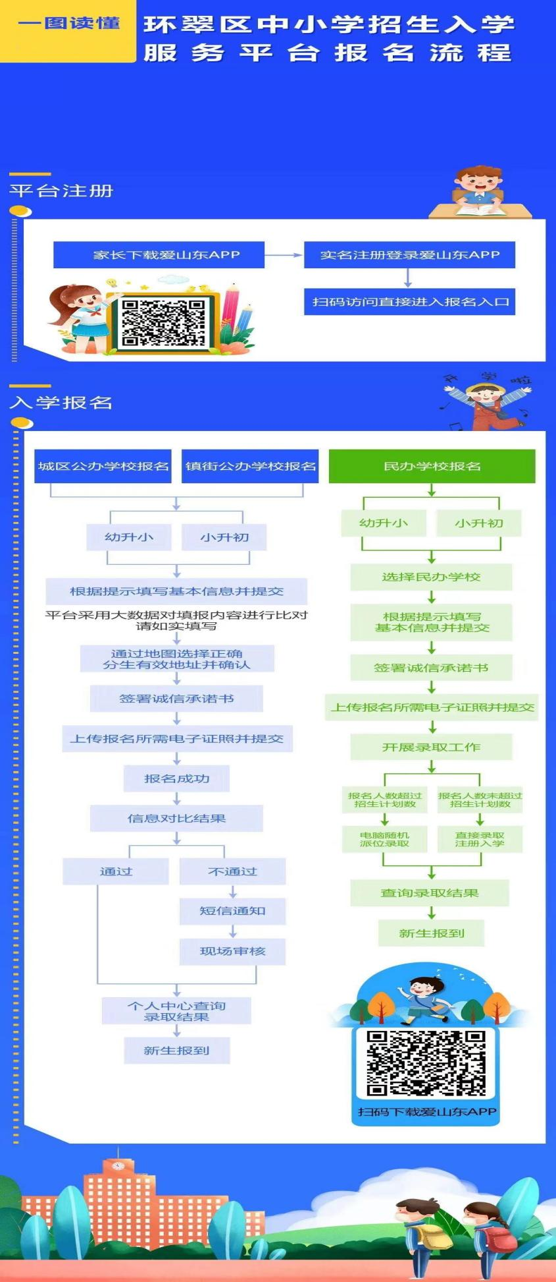
环翠区：

文登区：
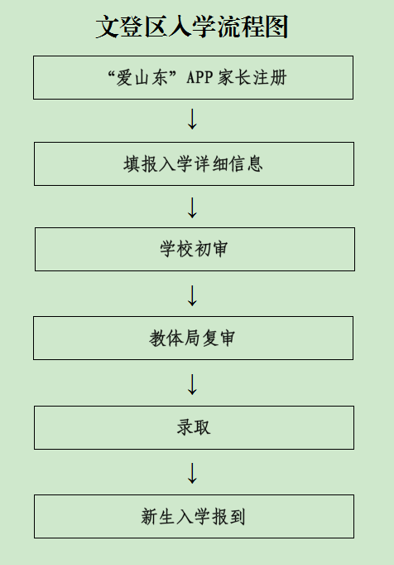

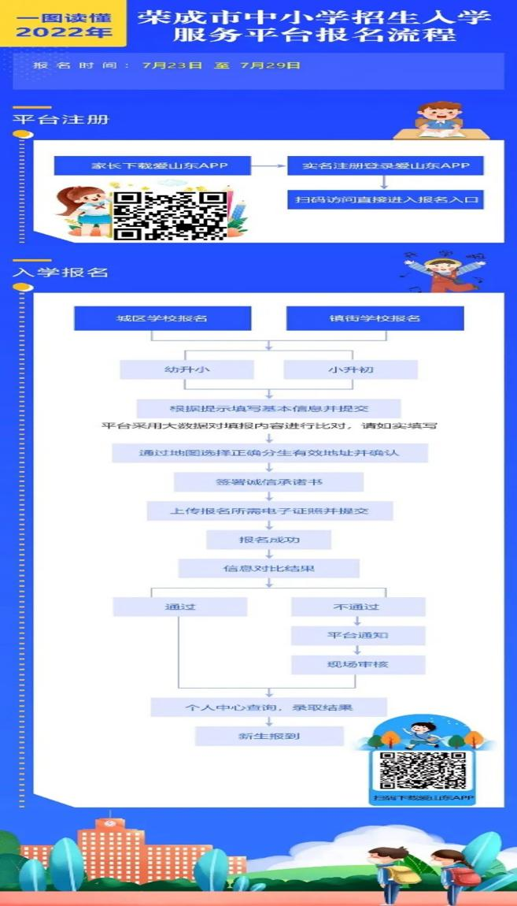
荣成市：

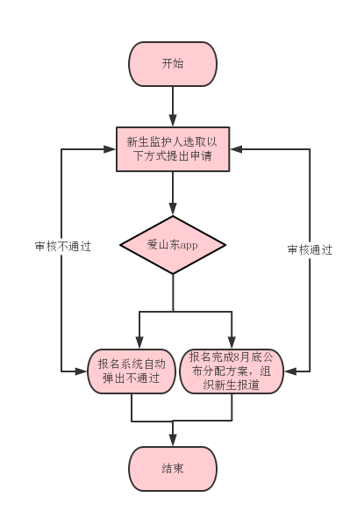
乳山市：

高区：
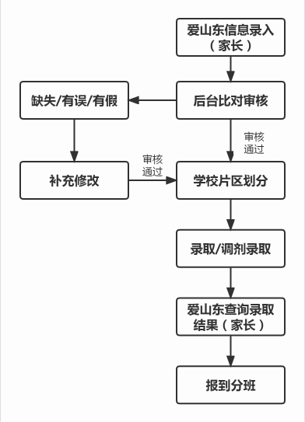

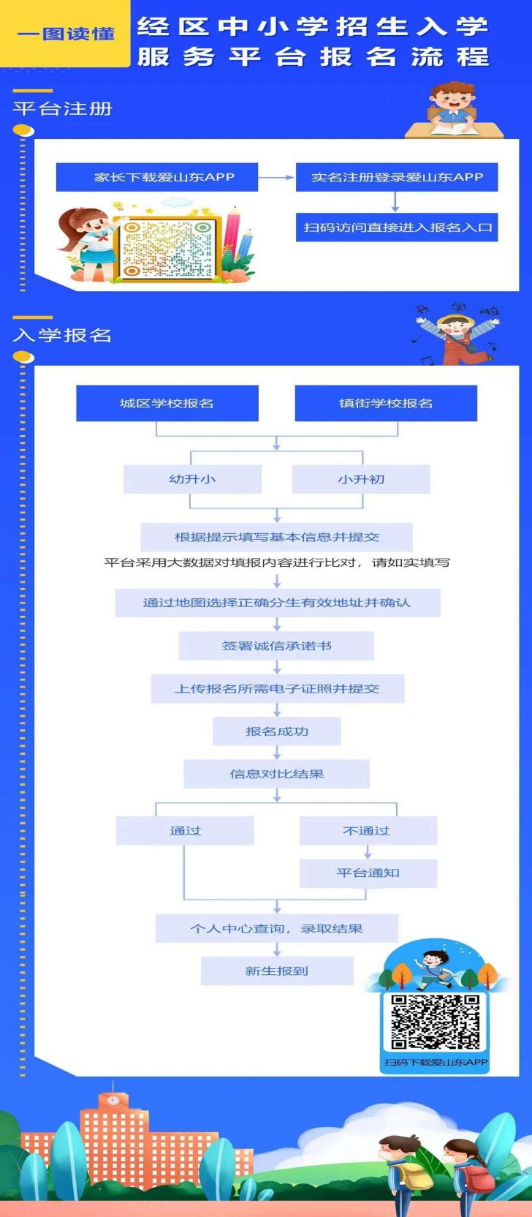
经区：

、
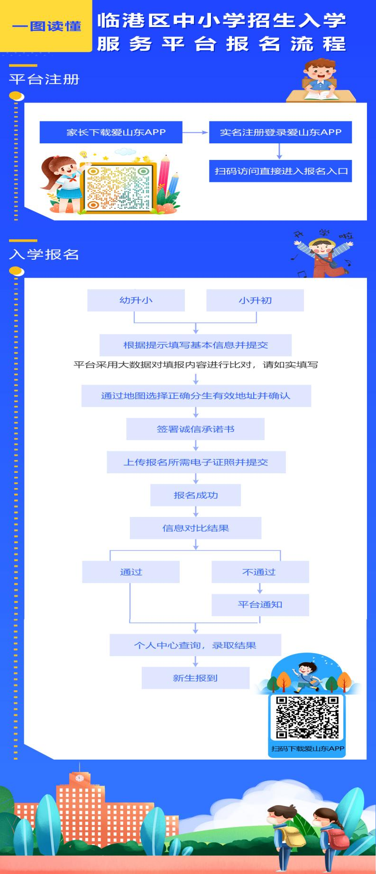
临港区：

南海新区：
